
Tribuna de Opinión: Antonio Calderón de Jesús Crítico de ART

CONSTANTIN BRANCUȘI
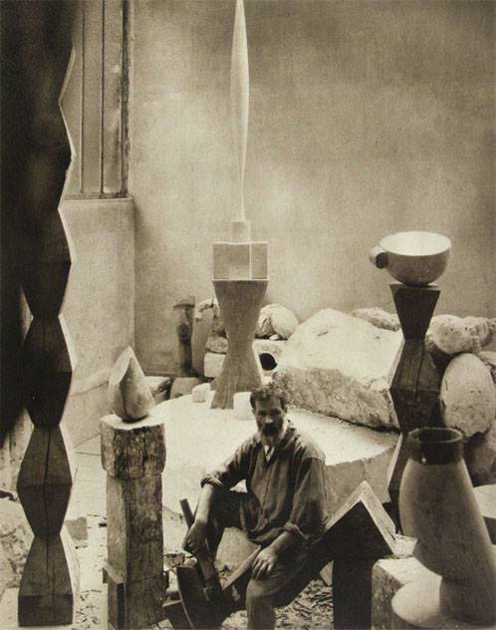
A fost să fie anul acesta anul marilor genii ale culturii universale. Sărbătorim acum pe Miguel de Cervantes, William Shakespeare și, de ce nu, pe Constantin Brâncuși, artistul reprezentativ al avangardei artei moderne actuale, considerat chiar părintele acesteia.

Una dintre comemorările dedicate lui în țară și peste hotare, a fost și aceea de la Madrid, de acum câteva zile, sub egida Institutului Cultural Român și a celui Francez. În sediul acestuia din urmă a fost proiectat un documentar inedit depre viața și opera artistului. Regăsim în traiectoria artistică a lui Constantin Brâncuși, în afară de sculptură, și pasiunea sa pentru fotografie, căreia îi datorăm și bogatul material informativ referitor la viața sa artistică.
Așa se face că în prezentare s-au folosit fragmente audio și fotografii personale, datând din perioada anilor 1923 -1939. Materialul prezentat i-l datorăm Centrului de Artă “Pompidou“, prin reprezentantul său, D-l Phippe-Alain Michaud, unul din principalii realizatori.

Trecând peste orice încercare de justificare a importanței acestui documentar suntem conștienți că în structura de concepție a unui astfel de material pot apărea anumite elemente care să dea mai apoi naștere la diferite interpretări, chiar dacă e vorba de momente muzicale de fond, mai mult sau mai puțin adaptate contextual, care, prin confuzie, pot afecta sensibiliatea unui anumit tip de public, în cazul nostru, chiar al conaționalilor săi. Ceea ce ni se pare că s-a și întămplat, din nefericire.
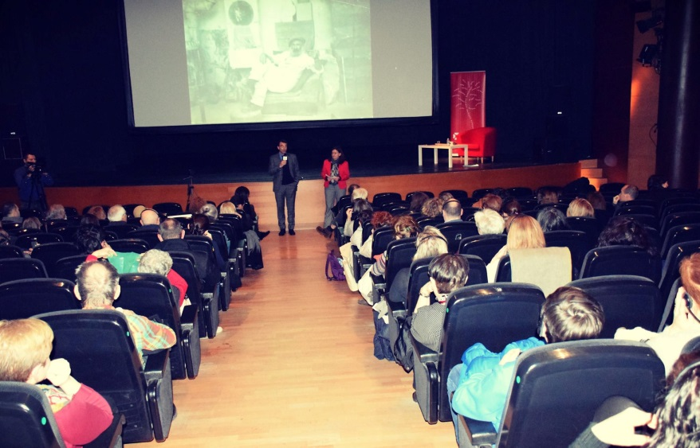
Însă, dincolo de toate, efortul Centrului de Artă “Pompidou“ de a menține viu spiritul artistului este de apreciat, cu atât mai mult cu cât e vorba de deținătorul majorității operei acestui artist, fiind un centru de referință pentru toți aceia care vor să se apropie de minunata operă a marelui creator.

Nu-i mai puțin adevărat că Franța, pentru acest artist român, s-a dovedit a fi sprijinul necesar proiecției sale la nivel mondial, sprijin fără de care, probabil ar fi rămas în umbră, în propria sa țară, așa cum știm că s-a întămplat și încă se mai întâmplă cu alți artiști români.
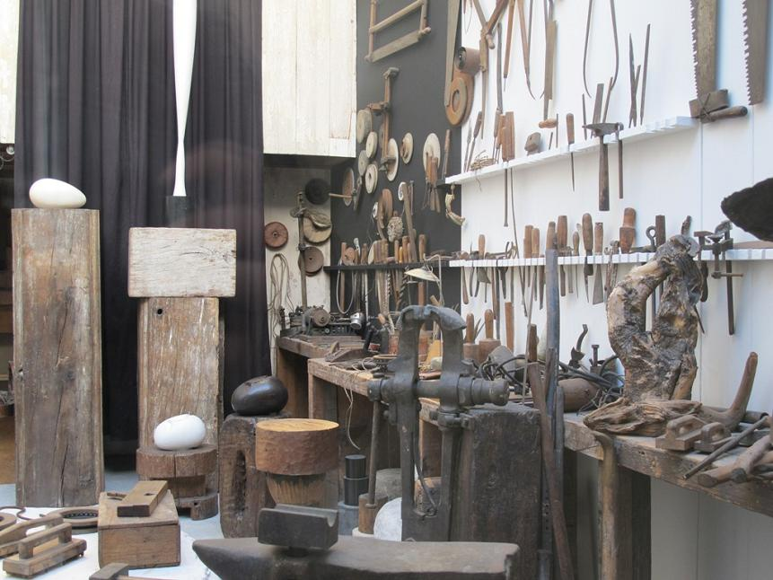
E drept că în ultimul timp numele lui Constantin Brancuși e legat implicit de importanța unei opere artistice de mare valoare pentru cultura acestei țări, nu mai puțin pentru recunoașterea meritului pe care îl are importanța sa la nivel internațional, cu care națiunea lui se mândrește pe drept cuvânt.

Pe de altă parte, e drept că poate părea în mintea unei minorități prea deplasată această idee, și mă refer acum concret la un moment de la finalul lunii octombrie din Timișoara, cu prilejul unei expoziții și a unui spectacol conflictiv, prin care adevăratele intenții artistice ale lui Constatin Brancusi au reușit să se piardă total, în interpretarea unor actori care s-au dedat la formule verbale provocatoare, prin care opera creatorului era când prea ´retrogradă´, când prea ´artizanală´, când prea ´naționalistă´.

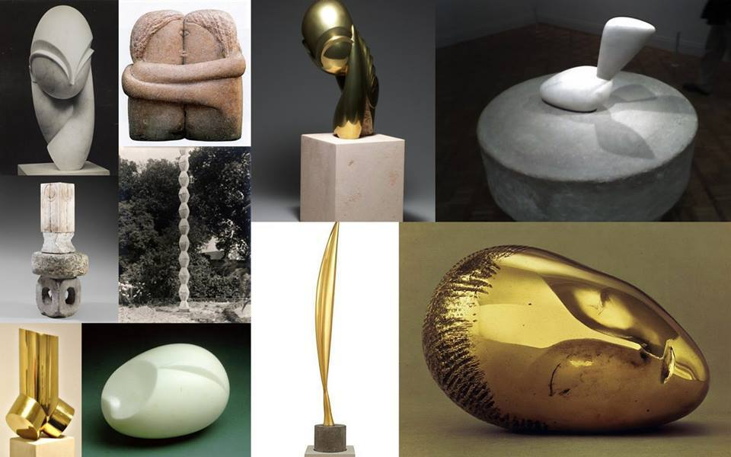
În fața acestei ignoranțe argumentată de cei care au dat naștere unei astfel de interpretări, nu-mi rămâne decât să avertizez asupra unui fapt pe care aceștia chiar l-au ignorat total, și anume că artistul despre care vorbim, este un creator al acelor valori care pot ieși la iveală doar atunci când cineva rămâne fidel adevăratelor principii ale Arte Universale.

